门头沟区 2020 年初三年级综合练习（二）
地 理 试 卷 2020．6

考 生 须 知 | 1．本试卷共 12 页，分为两部分。第一部分选择题，40 个小题，共 40 分；第二部分非 选择题，4 道题，共 50 分。  2．请将条形码粘贴在答题卡相应位置处。  3．试卷所有答案必须填涂或书写在答题卡上，在试卷上作答无效。请使用 2B 铅笔填 涂，用黑色字迹签字笔或钢笔作答。  4. 考试时间 90 分钟，试卷满分 90 分。

第一部分 选择题 （共 40 分）
下列各小题均有四个选项，其中只有一项是符合题意要求的。请将所选答案前的字母，按规 定要求填涂在答题卡相应位置上。（每小题 1 分，选对一项得 1 分，多选则该小题不得分。）
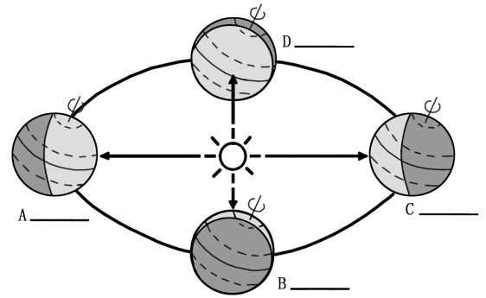“超级月亮”是月亮位于近地点时刚好出现满月，从视觉上感觉“又大又圆”。2020 年 4 月 8 日被称为“年度最大满月”。读图 1，完成 1-3 题。

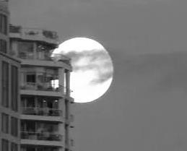
网友拍摄的“年度最大满月”

1．“年度最大满月”这天，北京正值
图 1
A．春季 B．夏季 C．秋季 D．冬季
2．这一天北京的昼夜长短是

夜 昼
A． B． C． D． 3．与世界各地能否看到超级月亮有关的自然条件是
①地球自转 ②地球公转 ③天气 ④气候
A．①③ B．①④ C．②③ D．②④
图 2 是某地等高线示意图。读图 2，完成 4-7 题。

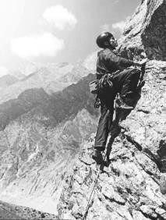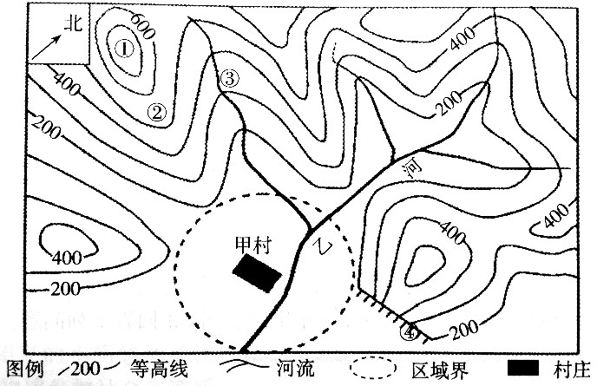
甲村
青
乙村
④
图 2

4．照片拍摄的地点最有可能位于图 2 中的
A．①地 B．②地 C．③地 D．④地 5．照片拍摄时的天气状况是
A． B． C． D．
6．青河干流的流向大致是
A．自东北向西南 B．自西南向东北 C．自北向南 D．自南向北 7．甲村的人数、规模都比乙村大，主要原因是甲村
①地形平坦 ②气候湿热 ③地处山区 ④靠近河流
A．①② B．①④ C．②③ D．③④
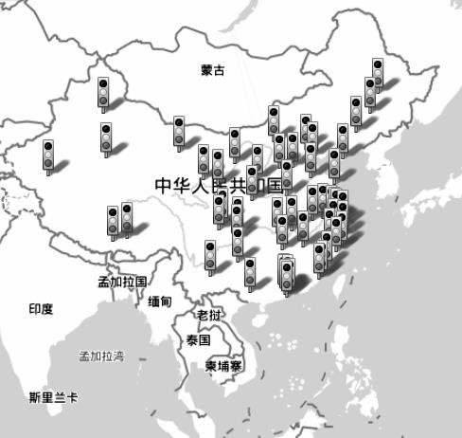图 3 是 2020 年 6 月 7 日百度地图显示的我国各地实时拥堵路段所在位置。读图 3，完成 8-10 题。
8．我国拥堵路段集中的地区大致分布在
①地势第一阶梯 ②地势第三阶梯
③季风气候区 ④非季风气候区
⑤人口地理界线以西的地区
⑥人口地理界线以东的地区
A．①③⑤ B．①④⑥
C．②④⑤ D．②③⑥ 9．与其他现代化运输方式相比，公路运输最大的 优势是

A．运输速度最快 B．机动灵活 C．运输费用低 D．运量最大
10．电子地图
图 3 拥堵路段位置

A．可以放大缩小 B．只能观察局部 C．数据更新慢 D．不受设备和信号影响
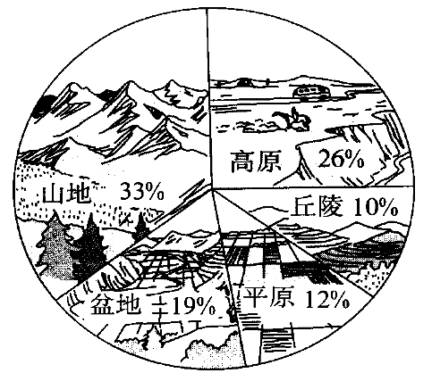我国国土辽阔，各区域地形特征各有不同。图 4 是我国各种地形类型占全国陆地面积的比例。 读图 4，完成 11-13 题。
11．我国的陆地面积居世界第三位，约为 A．900 平方千米 B．960 平方千米 C．960 万平方千米 D．9600 平方千米
12．我国地形特征是
A．地形类型单一 B．山地比例最大 C．地形以平原为主 D．平原比例最小 13．我国地形特征对经济发展的影响是
A．有利于发展不同的农业部门 图 4
B．有利于各地发展高速路运输 C．不利于发展旅游业 D．不利于发展采矿业

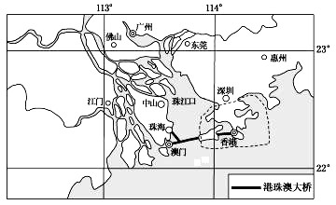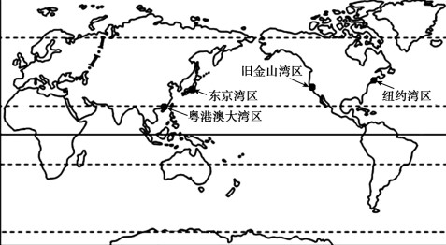湾区是指由若干海湾相连的港湾、邻近岛屿共同组成的区域。湾区以引领创新、聚集辐射的 核心功能，已成为带动全球经济发展和引领技术变革的领头羊。目前世界上有三个最著名的湾区 经济体，中国正在规划建设中的粤港澳大湾区，目标是要建成世界第四大湾区经济体。读图 5， 完成 14-17 题。
世界四大湾区
14．四大湾区均位于
图 5

A．热带地区 B．温带地区 C．内陆地区 D．沿海地区 15．粤是我国
A．广西壮族自治区 B．广东省 C．广州市 D．深圳市 16．粤港澳大湾区的发展优势是
①港澳地区地狭人稠，人口密度大 ②内地有丰富的资源优势 ③借鉴澳门经济发展模式
④充分发挥香港金融中心的地位 ⑤地处沿海，交通优势明显
A．①④⑤ B．①②③ C．②④⑤ D．②③⑤ 17．“黑灯工厂”指的是从原材料到最终成品的加工、运输、检测，无需人工操作，可以关闭工 厂作业区的灯光，完全交给机器进行。在粤港澳大湾区推广普及“黑灯工厂”，依靠的是
A．交通便利 B．科技创新 C．矿产丰富 D．人口稠密
2012 年 6 月 21 日，我国正式公告在海南省建立三沙市，管辖西沙群岛、南沙群岛、中沙群
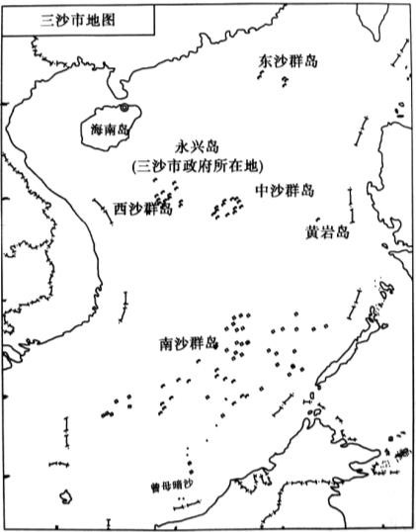岛的岛礁及其 260 多万平方千米海域，常住人口 2500 余人。2020 年 4 月 18 日民政部公告，经 国务院批准，三沙市设立西沙区、南沙区。读图 6，完成 18-20 题。
18．三沙市

A．是我国省级行政区之一 B．是我国纬度最低的城市 C．地处南海，四季分明 D．主要由大陆和岛屿组成
19．三沙市发展旅游业的优势是 A．有各种便利的交通运输方式，利于到达 B．历史悠久、古迹众多，旅游资源丰富 C．阳光沙滩、海鲜美食，优美的海岛风光 D．常住人口众多、旅游设施完善

20°

16°

12°

8°

4°

108° 112° 116° 120°
图 6

20．我国设立三沙市的意义是
A．维护主权，加强对南海海域的行政管理 B．科学研究，观测南海气候变化 C．促进发展，挖掘海南省多种旅游资源 D．开发资源，发展我国现代化渔业
图 7 是建国以来，我国已完成的六次人口普查数据统计图。读图 7，完成 21-22 题。
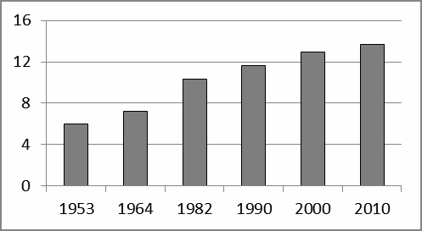（亿人）

7.23
6.02

10.3
11.6 12.9 13.7

（年） 图 7
21．自 20 世纪 70 年代我国推行“计划生育”政策以来，我国
A．人口数量的减少速度加快 B．人口数量总数保持不变
C．人口数量的增长速度趋缓 D．人口的空间分布均衡 22．从“鼓励生育”到“只生一个好”再到“一对夫妇可生育二个孩子”，我国不断调整人口政 策，主要是为了
A．解决人均资源不足的现状 B．适应社会发展的变化
C．缓解城乡人口分布不均 D．增加受教育人口数量
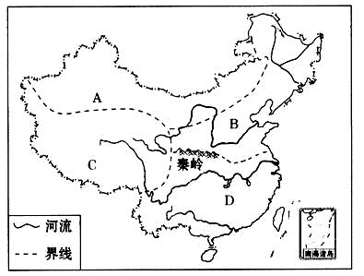“橘生淮南则为橘，生于淮北则为枳”源自《晏子春秋》。读图 8，完成 23-25 题。
我国四大地理区域
①
②
③
④
图 8

23．橘和枳分别产自的区域是
A．①和② B．④和③ C．②和③ D．④和② 24．对橘与枳产地的地理特征叙述正确的是
A．受地形因素影响，两地地理环境差异大 B．都位于我国东部季风区，雨热同期 C．草场广布，两地均是我国重要的牧区 D．河流在冬季普遍都有结冰现象
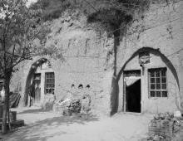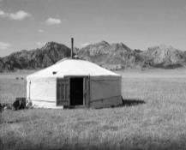25．橘产地传统的民居风格是

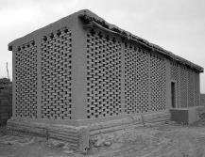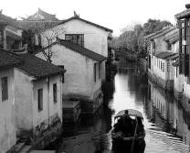
A． B． C． D．

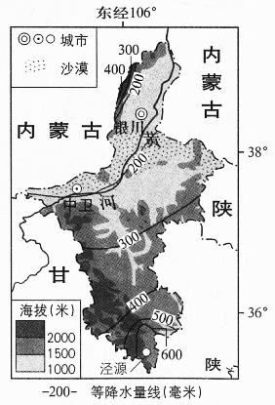我国枸杞的产地主要分布在宁夏、青海、新疆、甘肃等地，其中以宁夏回族自治区中宁县的 枸杞最为优质，获得全国农产品地理标志。图 9 是宁夏回族自治区简图。读图 9，完成 26-28 题。 26．从主要产地的自然地理特征看，枸杞的生长习性是
中宁
A．适应全年高温多雨 B．适应昼夜温差小 C．耐寒耐旱，适应性强 D．需要少日照
27．宁夏回族自治区 A．行政中心是中宁 B．东临甘肃省 C．地势北低南高 D．平原面积广大
28．宁夏回族自治区在农业发展中，采取的合理措施是
A．发展滴灌、喷灌等节水型农业 B．大水漫灌，保障农作物需水量
图 9
C．开垦荒地，大量种植粮食作物
D．大量开渠，引黄河水灌溉农田
台湾自古就是祖国不可分割的神圣领土。图 10 是台湾省地图。读图 10，完成 29-31 题。

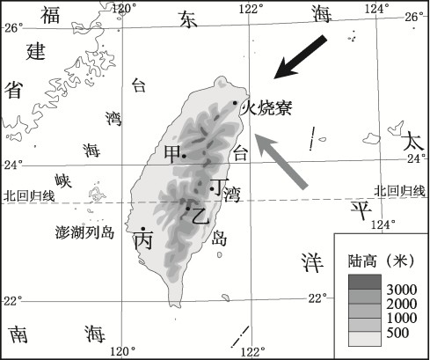
图 10
29．台湾岛上城市分布的特点是西部多东部少，影响台湾岛城市分布的首要因素是 A．气候 B．地形 C．河流 D．物产
30．台湾海峡底部发现了古森林和古河道的遗迹，说明 A．海陆不断运动变化 B．台湾多火山地震
C．海底森林大量死亡 D．气候变化导致河流消失 31．海峡两岸之所以有相同的民风民俗，是因为
A．两岸隔海相望 B．两岸同根同源
C．两岸交往密切 D．两岸山水相连

图 11 是世界年降水量分布图。读图 11，完成 32-33 题。

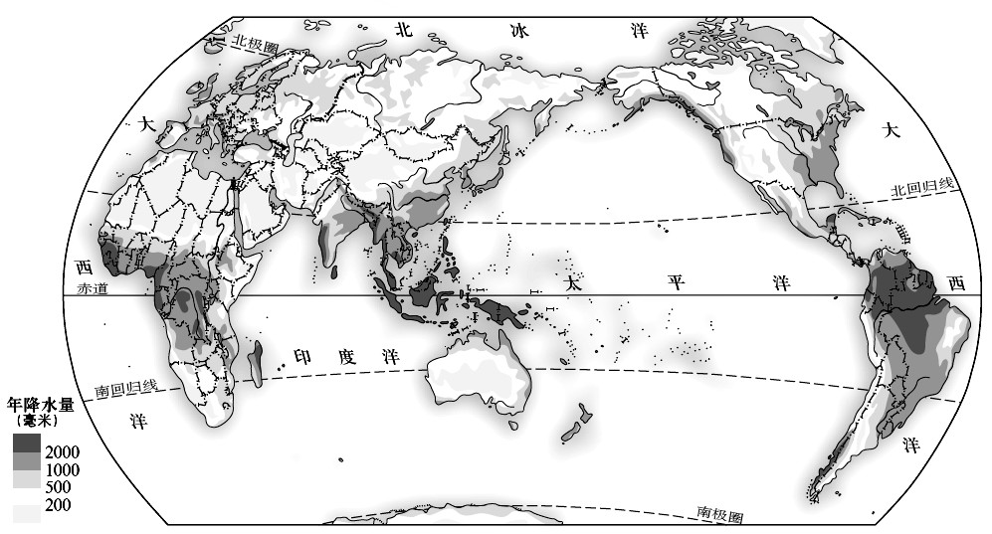
a

32．世界年降水量最多的地区集中分布在
图 11

A．极地地区 B．沿海地区 C．赤道附近 D．回归线附近 33．沿 a 线行进，影响降水量变化的主要原因是
A．纬度位置变化 B．海陆位置不同 C．海拔高度差异 D．全球气候变暖
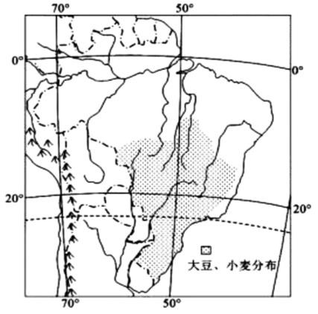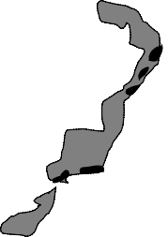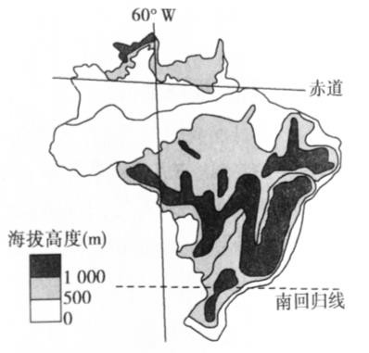作为世界上大豆的主要生产国和出口国，巴西采用与小麦轮作（有顺序的在季节间轮换种植） 的方式种植大豆。与小麦相比，大豆更喜温，在约 7 个月的生长期中需水量也更多。读图 12， 完成 34-35 题。
巴西人口和主要农作物分布
巴西利亚 大
西 洋
人口密度（人/平方千米）
巴西地形
亚马孙平原

大
巴西
高原 西
洋

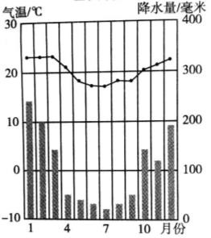

34．巴西大豆
巴西利亚气温降水图 图 12

100 以上

10-100

大豆、小麦分布区

A．种植时间是每年 9、10 月份到次年 3、4 月份之间
B．种植时间是每年 3、4 月份到 9、10 月份之间 C．产量丰富得益于面积广阔的亚马孙平原 D．产量丰富得益于全年各月持续高温多雨 35．巴西的人口、城市、农业区集中分布在
10 以下

A．巴西高原的内陆 B．东部和东南沿海 C．亚马孙平原北部 D．亚马孙平原西部
位于西印度洋的索科特拉岛已与大陆隔离了约 1800 万年，岛上超过 1/3 的物种是其特有的， 被誉为“地球上的外星世界”。如龙血树，其茂密的树冠可以提供足够的树荫以减少蒸发，保护 树荫下的种子；岛上另一种形状特殊的树——沙漠玫瑰也就是瓶子树，粗大的树干利于贮存水分。 图 3 是索特科拉岛示意图。读图 13，完成 36-38 题。

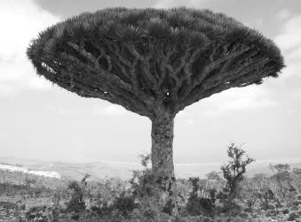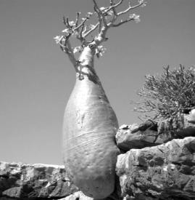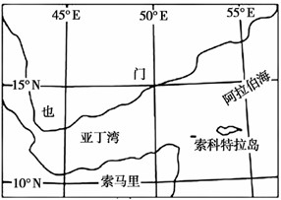
龙血树
沙漠玫瑰

36．索科特拉岛有许多其他地区没有的独特物种，是因为
图 13

A．气候条件适宜物种生长 B．人工培植出的特殊物种
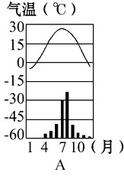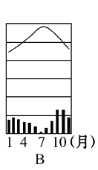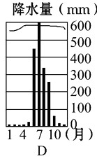C．岛屿与大陆长期的隔绝 D．岛上地形平坦适宜生长 37．植物的形态能反映出其对自然环境，尤其是对气候的适应。符合索科特拉岛气候特征的是

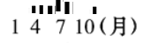
38．索科特拉岛位于
①南半球 ②北半球 ③东半球 ④西半球 ⑤低纬度地区 ⑥高纬度地区
A．①③⑤ B．②③⑤ C．②④⑥ D．①④⑥
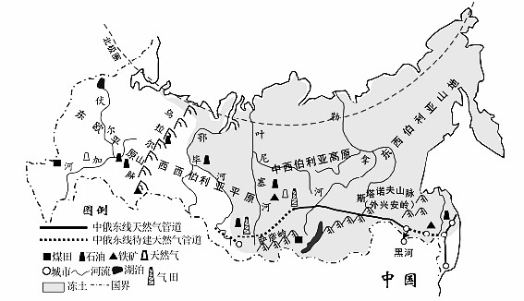2019 年 12 月 2 日，横跨中国、俄罗斯两国，穿越西伯利亚南部的能源大动脉——中俄东 线天然气管道正式投产通气。读图 14，完成 39-40 题。
俄罗斯地图
北 冰 洋
太
平 洋

图 14 39．中俄东线天然气管道在修建中遇到的最大困难是
A．雨季漫长、雨量大 B．气温低，冻土广布
C．河流汛期长，易遇洪水 D．人口数量多，城市密集 40．在俄罗斯货物运输量中，水运所占比例很低，主要原因是
A．海岸线短，河流数量少 B．平原广，铁路运输投资成本小
C．气温低，结冰期长 D．全部为内流河，不利运输

第二部分 综合题（共 50 分）
41．新疆维吾尔自治区是我国陆地面积最大的省级行政区，雪山、森林、草原、沙漠、戈壁，在 这里都可以看到。读图 15、图 16，结合资料，回答下列问题。（12 分）
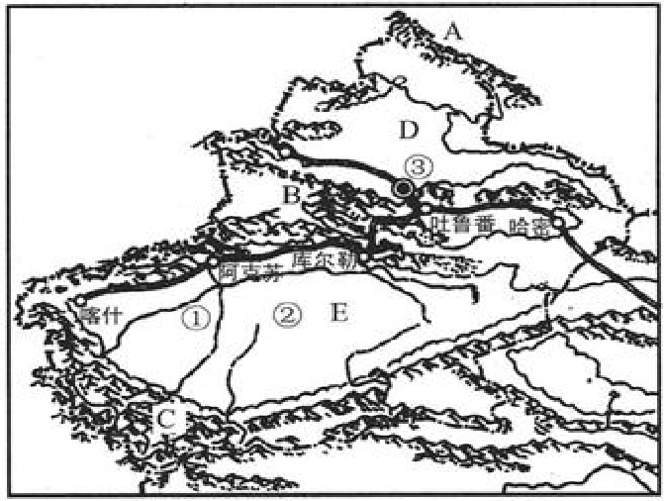阿 尔
新疆维吾尔自治区
泰 山

北 疆
准噶尔 盆地

A

A 天山山脉 B 昆仑山脉

阿克苏
里 木 河
塔

内流河

喀什 塔 里 木 盆 地

南 疆
B

图 15
沙漠 省级行政中心
一般城市 铁路线

（ 1 ）以天山为界， 新疆维吾尔自治区分为南疆和北疆。 新疆维吾尔自治区的行政中心
地处北疆地区。南疆地区的地表景观以 为主， 我国最大的内流河
穿过南疆地区。南疆、北疆都是以 和 地形类型为主。（5 分）
巴旦木又名巴旦杏，俗称薄壳杏仁，原产于地中海沿岸的西班牙、希腊等地。目前，全球超
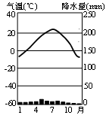过 80%的巴旦木产自美国加利福尼亚州。新疆维吾尔自治区是我国巴旦木的唯一产地，主要集中 在南疆的喀什、阿克苏等地。

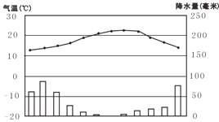气温（ºC） 降水量（mm）气温（ºC）
30
20
10
0
-10
-20
降水量（mm）
气温（ºC 降水量（mm）

加利福尼亚州 旧金山
新疆维吾尔自治区 喀什
图 16
西藏自治区 拉萨

（2）每年 3—6 月，加利福尼亚州的巴旦木进入果仁成熟期，此时气温上升快，各月降水量的变 化是逐渐 ；7—8 月，巴旦木外荚开裂，果仁出露，此时的气温降水特征是 。 从产地看，巴旦木生长最合适的气候类型是 。（3 分）
（3）新疆维吾尔自治区巴旦木产区主要集中在南疆的喀什、阿克苏等地。喀什地区与美国加利 福尼亚州相比，相同的气候特征是 。西藏自治区拉萨是否适宜大规模引种巴 旦木？简要说明理由
。（4 分）

42．举国合力是我国战胜新冠肺炎疫情的关键。人民日报曾推出一组海报，内容是各省携自己的 特色美食给“武汉热干面”加油；武汉市也用感恩海报致敬各地的支援。读图 17、图 18、图 19，
结合资料，回答下列问题。（17 分） | 气温ºC  30 | 降水量 mm  400
 | 20 | 300
 | 10 | 200
 | 0 | 100

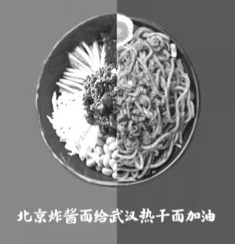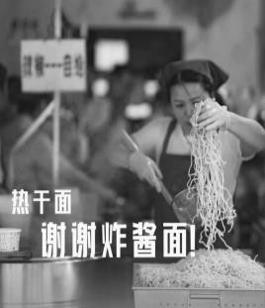-10
0
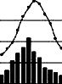1 4 7 10（月）
武汉 图 17

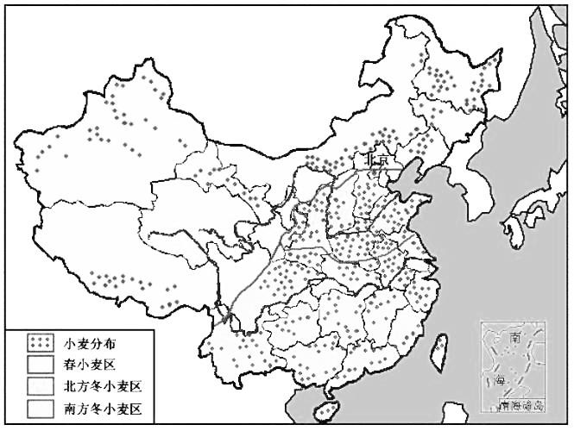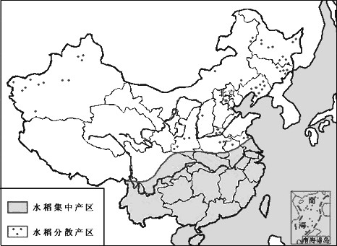
中国小麦分布略图
小麦集中产区 小麦分散产区
秦岭
淮河
中国水稻分布略图
水稻集中产区
水稻分散产区
秦岭
淮河

图 18
图 19

（1）地方特色美食往往能成为一个地区的象征，例如当人们提起“热干面”，就会联想到武汉。 曾给“武汉热干面”加油、又被“热干面”感谢的“炸酱面”代表的是 。（1 分）
A．云南省 B．内蒙古自治区
C．北京市 D．澳门特别行政区
（2）我国主要粮食作物小麦、水稻的种植范围广，但其集中和分散产区大致以 和
一线为界；这条界线也是我国四大地理分区中的 地区和 地区的分 界线；还是 、 、 的分界线（写序号）。（7 分）
①1 月 0ºC 等温线 ②400mm 等降水量线 ③800mm 等降水量线
④季风气候区和非季风气候区 ⑤旱地和水田 ⑥种植业和畜牧业
热干面是武汉的传统早餐、小吃，一般是在前一天晚上把面条煮熟，第二天烫过后再佐以调 料食用。虽然与“炸酱面”都属于面食，但受小麦品质影响，制作热干面时，所用的面条要刻意 加入大量的碱，这样做出的面条发黄、有弹性，称为“碱水面”。
（3）结合材料，依次补全空项，归纳制作“碱水面”的原因。（5 分） A．阴雨天气多 B．气温上升快 C．中和酸度，增加筋度 D．产量较低，没有成规模化种植 E．面条易发酵变酸、软粘

降水量增大
②

（4）从气候特征看，武汉冬季
①
麦粒 不饱满、 面筋度低
不利于 小麦抽穗
④
昼夜温差小
气候湿热
③
面制品稳定性差
口感差
⑤
“碱水面”
大量添加碱水
面条干爽 不易变质 有弹性
4 月上旬
小麦品质小麦抽穗
制作方法
，夏季
， （大陆性/季风

性/海洋性）气候特征显著，适宜种植农作物；从种植的主要粮食作物看，当地传统的主食还是 以 （面/米）为主。（4 分）

43．2020 年东京夏季奥运会确定推迟至 2021 年举办，但东京奥组委依然在全力推进筹备工作， 确保延期后的东京奥运会可以如期举行。其中，东京奥运村广场已经正式向媒体亮相，奥运村内 的“休闲餐厅”也向社会征集代表日本特色的食物菜单。读图 20、图 21、图 22，结合资料，回

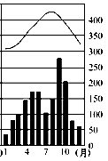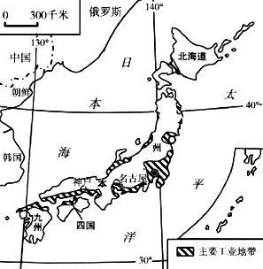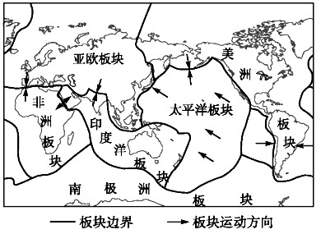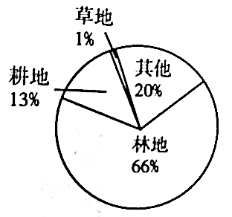
世界板块分布
答下列问题。（12 分）
日本
日本
图 20

气温（ºC 降水量（mm）
东
图 21
京
日本土地利用类型
图 22
主要工业地带

奥运村广场是举办世界各国奥委会代表队欢迎仪式的重要场地之一。东京奥运村广场由日本 国内 63 个市政府提供的约 4 万块，共 2 千立方米的木材制造而成，这些木材大多是日式传统民 居建筑中经常用到的木材种类。

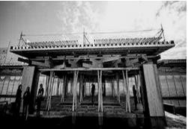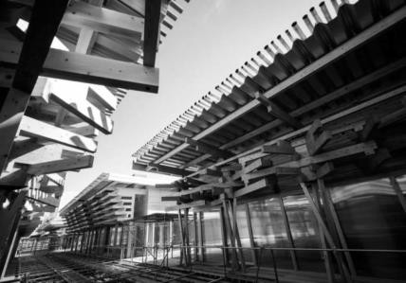
东京奥运村广场

（ 1 ） 受多 少平原的地形特征的影响， 日本的土地利用类型中占比例最大的是
，丰富的林木资源为日本传统民居提供了建筑材料。（2 分）
（2）日本渔业发达，海产品是日本传统饮食中不可或缺的组成，主要与日本 的地理 位置特征有关。作为一个地狭人稠的国家，日本通过使用小型农用机械、精耕细作等方法，弥补 发展种植业不利的 （气候/地形）条件。（2 分）
（3）日本地处 板块和 板块交界处，地震频发。东京奥运会的比赛场 馆通过使用建筑物减震技术产品、进行防震演习等措施，以确保人员、场地的安全。如果在室内 体育场馆观看比赛时突发地震，错误的避险方法是 。（单项选择）
A．朝着没有障碍的通道躲避 B．尽量避开广告牌、吊灯等悬挂物 C．屈身蹲下或趴在场馆的排椅旁 D．迅速离开座椅找到电梯，乘电梯撤离
东京奥组委还要制定相应的措施，以应对在奥运会举办期间有可能出现的灾害性天气，如
等。（4 分）
（4）东京奥组委公布的志愿者招募要求中，在满足其他条件的同时，掌握英语者优先；日本政 府也有意大力推动英语学习。英语是 。（单项选择）（1 分）
A．世界唯一的通用语言 B．日本绝大多数人使用的语言
C．世界使用范围最广的语言 D．世界使用人数最多的语言
（5）东京位于日本四大工业区中的京滨工业区，是日本最大的工业区，以机械制造、钢铁、石 油化工、印刷等工业部门为主。日本被称为“资源小国、经济大国”，工业区集中分布在 沿岸和濑户内海沿岸，这样的分布便于
。（3 分）

44．近年来，多肉植物成为人们喜爱的观赏性植物。多肉植物是指在植物的根、茎、叶中至少有 一处肥厚多汁、贮藏着大量水分。非洲南部的纳马夸兰地区以拥有种类丰富的多肉植物而闻名。 读图 23，结合资料，回答下列问题。（9 分）

纳米比亚
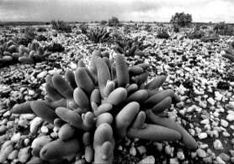大

博茨瓦纳
津巴布韦 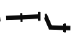国界
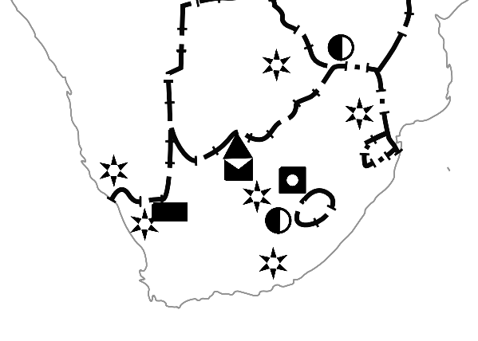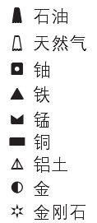莫桑比克 首都
城市

纳马夸兰多肉植物

西
30°
洋

开普敦
比勒陀利亚 2
1 印
南 非 度
洋
1 莱索托
2 姆巴巴内 纳马夸兰地区

纳马夸兰地区 图 23
（1）根据表 1 的气温降水资料，补全并绘制纳马夸兰地区的气温曲线和降水量柱状图。（2 分）

表 1 纳马夸兰地区气温降水资料
30
20
10
0
-10
-20
250
200
150
100
50
0
1 4 7

 | 4 月 | 7 月 | 10 月
月均温（ºC） | 17 | 12 | 16
降水量（mm） | 41 | 82 | 30

（2）多肉植物一般有明显的生长期和休眠期；大多怕酷热又畏严寒，最适合的生长温度在 12 ºC
—20 ºC 之间。多肉植物虽耐旱, 但生长期喜雨；植物在雨季会贮存生长需要的水分，以在干旱 时满足生存需要。每年 1、2 月，纳马夸兰地区的多肉植物进入 （生长期/休眠期）。试 说明判断理由是 。（2 分）
（3）目前，纳马夸兰地区多肉植物出口量位居世界前列，采矿业也发展迅速。在带动当地经济 发展的同时，如果过度开发，还会使得当地出现 的环境问题。（单项选择）（1 分）
A．人口增长速度加快 B．土地荒漠化加剧
C．水土流失现象严重 D．气候加快变暖
（4）纳马夸兰地区西临 洋，地跨 个国家之间。除了种类多样的多肉植物，还 有丰富的 （矿产资源）。（3 分）
（5）在图 23 中有一条用虚线表示的纬线，如果给这条纬线标注名称，你会标注 。（1 分）

